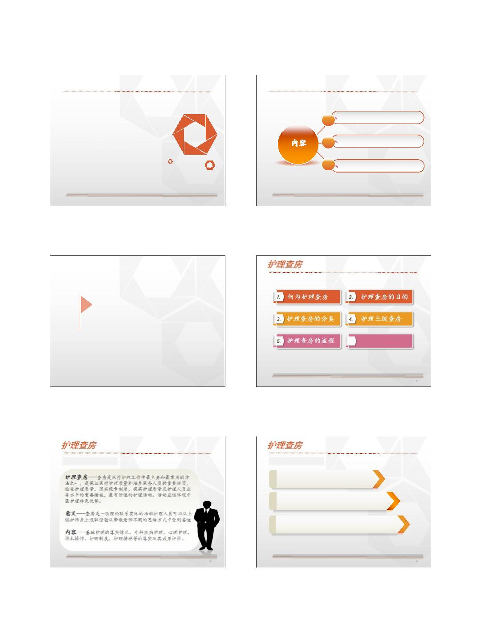
2016-5-30
主要内容
1 护理查房
2 中医护理查房
中医护理业务查房
2016年5月
3
如何开展中医护理业务查房
1
2
护理查房
1. 何为护理查房
3. 护理查房的分类
5. 护理查房的流程
2. 护理查房的目的
4. 护理三级查房
6. 护理查房的制度
1
护理查房
4
护理查房
护理查房
1.何为护理查房
2.护理查房目的
护理查房---查房是医疗护理工作中最主要和最常用的方
法之一，是保证医疗护理质量和培养医务人员的重要环节，
检查护理质量、落实规章制度、提高护理质量及护理人员业
务水平的重要措施，最有价值的护理活动。活动应该体现中
医护理特色优势。
保证医疗、护理措施的有效落实
保证病人的安全，提高护理效果
意义---查房是一项理论联系实际的活动护理人员可以从上
级护师身上吸取经验从带教老师不同的思维方式中受到启迪
护患沟通的高级层面，使患者感觉更被关注
内容---基础护理的落实情况、专科疾病护理、心理护理、
技术操作、护理制度、护理措施等的落实及其效果评价。
5
6
1

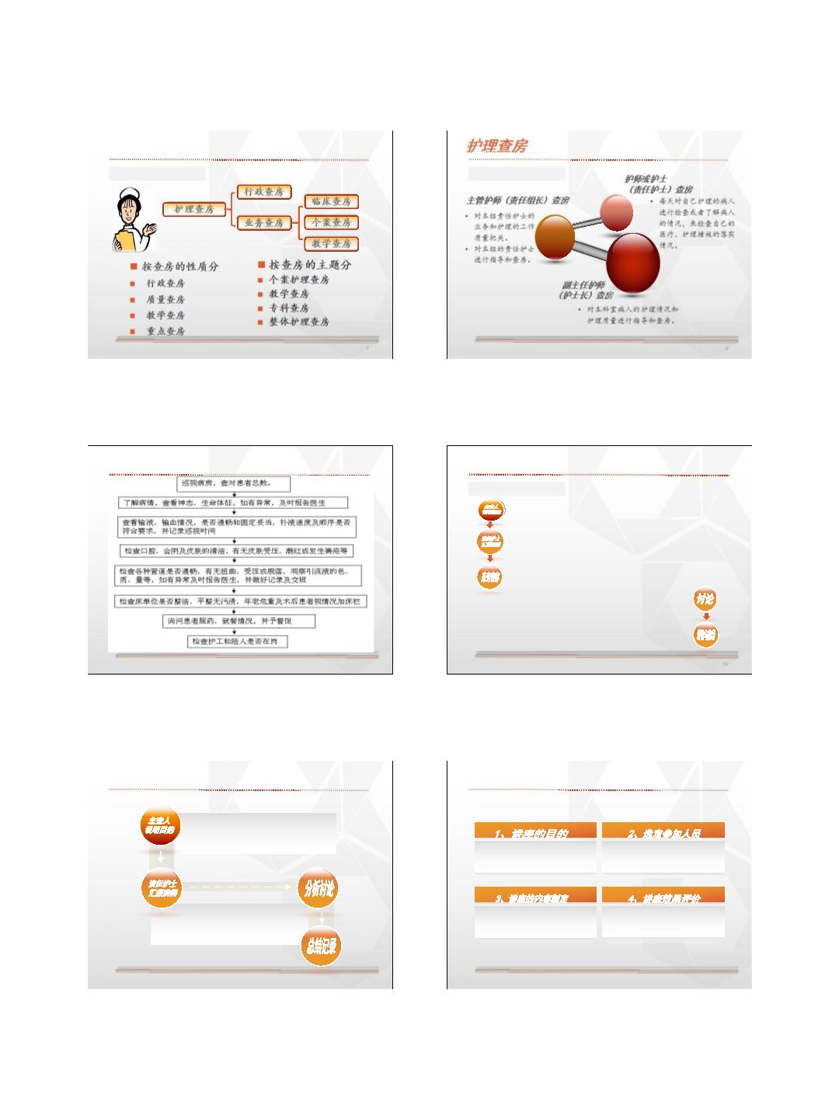
2016-5-30
护理查房
护理查房
3.护理查房分类
4.护理三级查房
护师或护士
（责任护士）查房
行政查房
业务查房
主管护师（责任组长）查房
临床查房
个案查房
教学查房
• 每天对自己护理的病人
护理查房
护士
或护师
进行检查或者了解病人
的情况，来检查自己的
医疗、护理措施的落实
情况。
• 对本组责任护士的
业务和护理的工作
质量把关。
主管
护师
• 对本组的责任护士
进行指导和查房。
n按查房的性质分
n 行政查房
n 质量查房
n 教学查房
n 重点查房
n按查房的主题分
n 个案护理查房
n 教学查房
n 专科查房
n 整体护理查房
护士长
副主任护师
（护士长）查房
• 对本科室病人的护理情况和
护理质量进行指导和查房。
7
8
护理查房流程
护理业务查房
5.护理查房流程
(1) 主查人说明查房的目的。
(2) 责任护士报告病人情况 ,重点说明病人现存护理诊断 /问
题、采取的护理措施,达到的护理效果、及尚需解决的护理问
题（潜在并发症）等。
(3) 床旁查体。责任护士进行护理体查。主查人根据责任护士
的报告、查体情况和护理病历记录情况询问患者。
(4) 针对查体情况、目前存在的问题及下一步的护
理措施进行讨论。
（5）主查人根据获取的资料，如：病人的护理诊断/问题、
护理措施的落实情况等相关问题组织参加人员进行评价；科
室做好记录。
9
10
护理病例讨论流程
护理小讲座流程
(1) 主查人说明病例讨论的目的 。
(2) 责任护士报告病人情况 ,重点说明病人
现存护理诊断 /问题、采取的护理措施,达到
的护理效果、护理新进展。列出尚需解决的
针对一个什么问题，
想要一个什么结果
需要那些人参加，
由谁来主讲合适
护理问题或存在的疑惑等 。

(3) 由讨论组的成员对患者存在的护理问题
逐一进行分析，从专业角度寻找最佳的解决
方法。
这个讲座内容的充实，
与临床直接相关
护理人员掌握情况，
是否达到预期的目的
(4) 经过讨论提出改进意见或解决方法。会
议结束时由主持人进行总结。科室做好记录。
2

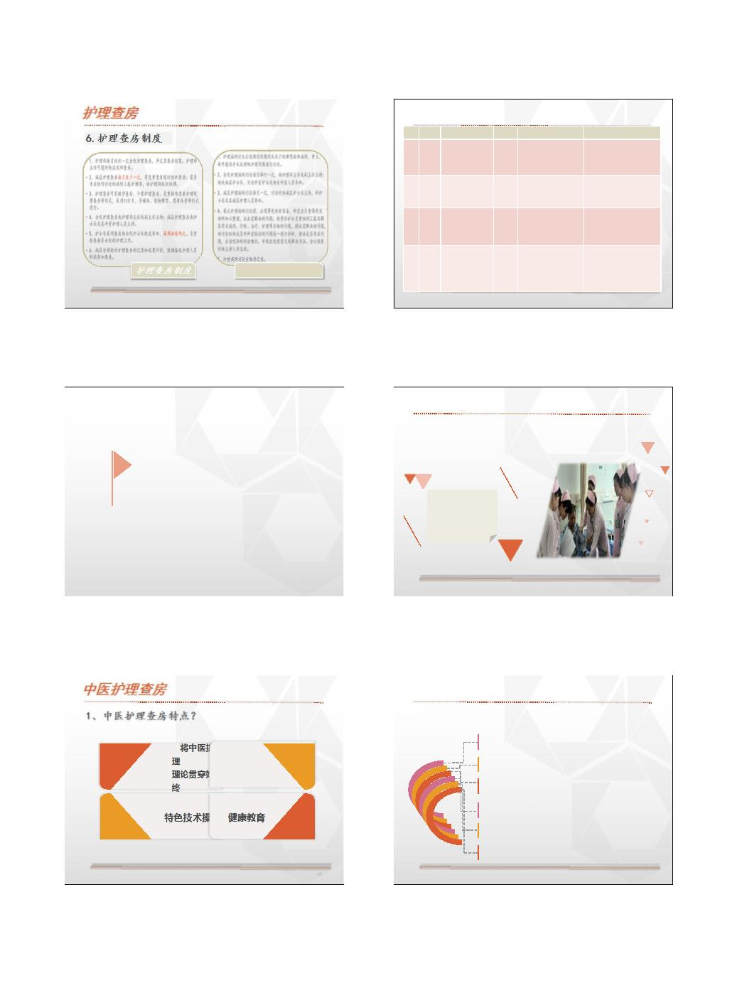
2016-5-30
护理查房
护理查房 ——
各类护理查房
时限
类别
目的
查房者
内容
记录
6.护理查房制度
（分钟）
对护理管理质量进行检
查指导、现场解决问题
院级、护
1、相关负责护士报告工作流 1、记录现场检查存在问题，分析原
理部、科
室质控组
程、
因。
护理
行政
查房
2、质量管理方式、相关制度
规范
2、对科室及负责护士提出疑难问题
给予现场解决与找出原因，。
3、与质量检查不同点，分析原因，
现场解决指导。
30
了解病人现存护理及医
嘱执行效果，关怀了解
病人及家属感受，对责
任护士进行专科护理指
导。
上级护师、1、责任护士报告病人现存问
责任组长、题。
1、责任护士学习笔记记录
2、辅助护士当场按照表格记录
3、记录指导方法及要求
专科
护理
查房
20
护士长
2、护理难点、家属要求，及
需要指导问题。
了解病人现存护理难题
及效果、对责任护士及
医生提出问题及医嘱效
果、患者提出问题和要
求指导解决。
上级护师
（可外请
专家）
护士长
1、责任护士报告病人整体病 1、记录责任护士提出的疑难问题
2、记录患者存在的特殊问题
情、治疗措施及效果。
2、护理难点、疑问、病人及 3、记录上级护师对病人护理指导意
见，
个案
查房
30-40
家属情况、需要解决问题。
4、记录上级护师指导的专科疾病前
沿信息
了解病人护理问题及效
总带教老
1、责任护士/同组护生报告病 1、记录病人目前护理效果不理想问
人整体病情，以现存为主，
题。
2、提出病人护理需要加强护 2、老师带领讨论问题（不需要具体
果，讨论介绍本病诊断、师、带教
病理、用药、治疗、康
复相关理论知识、治疗
护理新进展。
主任
理的问题，需要老师指导
的问题。
内容）
3、记录老师指导护理防范
4、记录本疾病护理前沿知识及信息
教学
查房
护理查房制度
护理病例讨论制度
30-40
3、希望交接的本疾病最
新医疗护理进展及经验。
14
中医护理查房
u 中医护理查房就是把中医护理的理论与临床护理实践相结合，
指导护士运用中医理论制定和实施针对病人的个体化护理方案，
解决护理实践中遇到的难题。
u 进一步落实中医特色优质护理服务工作，从而提高护理人员业
务素质。
2
中医护理查房
什么是中医
护理查房？
16
中医护理查房
中医护理查房
1、中医护理查房特点？
2、中医护理查房的困惑
整体中医基础理论薄弱，如何提高辨证施护能力
将中医护
A
B
中医四诊查体
理
中医护理诊断如何确立来有效实施护理措施
如何制定突出中医特色的护理查房流程
理论贯穿始 （望闻问切）
终
护理查体如何体现中医护理观察内容
护理措施如何突出中医护理特色
特色技术操作
健康教育
C
D
查房如何才能达到预期目的
17
18
3

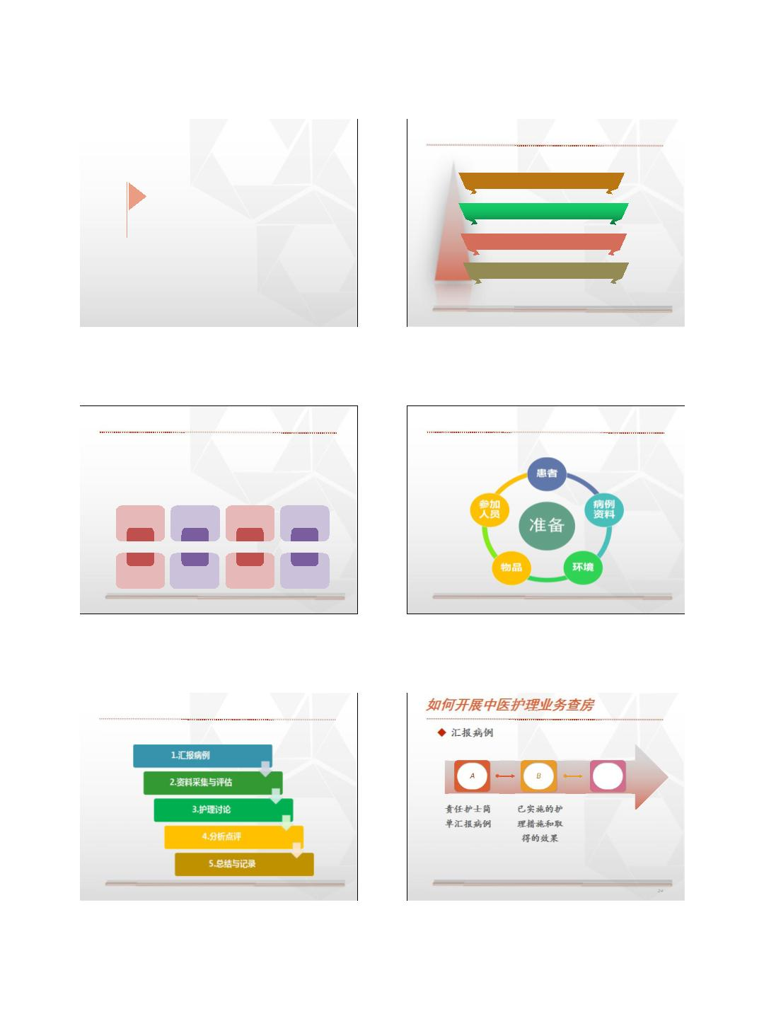
2016-5-30
如何开展中医护理业务查房
中医护理业务查房的质量评价
中医特色的健康教育在查房中的作用
3
如何开展中医护理业务查房
确定中医护理业务查房的流程
确定中医护理业务查房的内容
20
22
24
如何开展中医护理业务查房
如何开展中医护理业务查房
1、确定中医护理业务查房的内容
2、确定中医护理业务查房流程
以《中医临床护理学》为指导，选择临床典型病
例作为查房对象，查房内容能凸显中医护理特色
诊断思路
辨证分型
病程观察
临床表现
床旁释疑
名家经验
中医特色
治疗进展
04
01
02
03
01
护理评估
四诊提要
02
护理措施
健康指导
03
讨论分析
加强改进
04
护理评价
查房总结
21
如何开展中医护理业务查房
如何开展中医护理业务查房
Ø 查房流程：
u汇报病例
A
B
C
责任护士简
单汇报病例
已实施的护
理措施和取
得的效果
提出需要解
决的问题
23
4

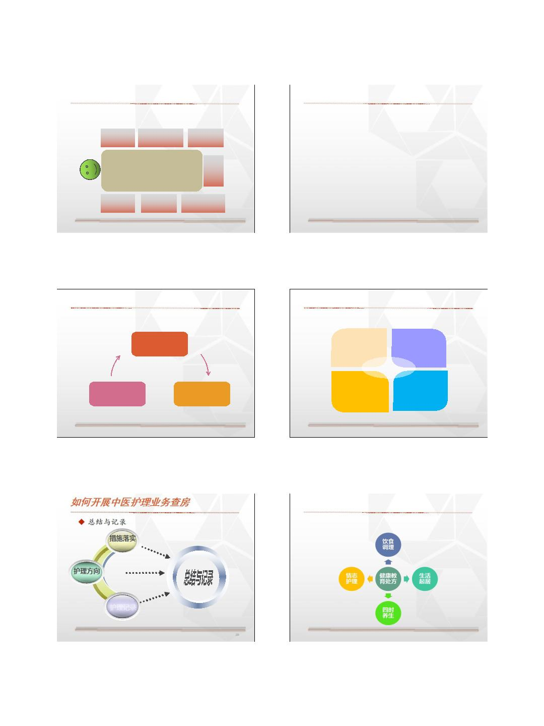
2016-5-30
如何开展中医护理业务查房
如何开展中医护理业务查房
u资料采集及评估
Ø病床旁查房站位规范：
护理查体（ 望、闻、问、切 ）：
进修护士
实习护士
报告病历者 初级责任护士
•基本查体：根据病情检查生命体征、神志、瞳孔、五官、
四肢活动、皮肤、各种管道、舌苔、脉象、等。
查
房
车
•专科查体。
•查体后小结突出阳性体征与专科特点。
主查者
当值主管
高级责任护士
25
27
29
26
如何开展中医护理业务查房
如何开展中医护理业务查房
u护理讨论（从低到高的顺序）
u分析点评
高年资护师
辨证施护
护理新进展
中医护理要点
中医特色的
护理方法
护士
查房主持者
28
如何开展中医护理业务查房
如何开展中医护理业务查房
u总结与记录
3、中医特色的健康教育在护理查房中的运用
措施Text落实
in here
护理方向
护理记录
30
5

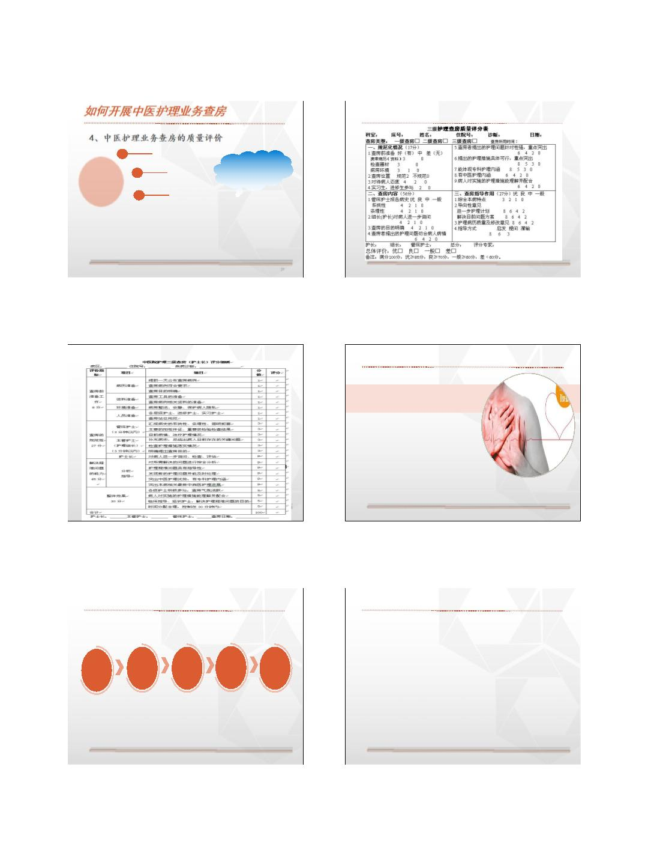
2016-5-30
如何开展中医护理业务查房
如何开展中医护理业务查房
4、中医护理业务查房的质量评价
1
规范化情况
查房内容
建立评分标准
质量
考核
2
3
查房指导作用
护理业务查房质量
建立评分标准：从护士长准备、护士着装、精神面貌、站位、病例选择、责任护
士报告病历、护士长查体、健康宣教、康复指导、护患沟通、基础护理、专科护
理、心理护理、讨论内容与患者病情是否相符、是否突出中医特色，护理技术的
应用，相关医学护理理论知识及扩展、护理记录、护士长总结、查房程序、主持
技巧、总体效果等方面进行。
31
32
如何开展中医护理业务查房
如何开展中医护理业务查房
病案展示：胸痹
33
34
如何开展中医护理业务查房
如何开展中医护理业务查房
u查房准备
u病例资料
患者王玉聪， 女，71岁，因胸痛5天，伴头痛，呕吐3天于9
月12日入院。入院症见：胸痛，头痛以右侧为甚，呈胀痛，牵扯
痛，胃胀痛不适，呕吐食物，纳欠佳，小便可，大便已解，睡眠
差。舌质红，苔薄黄，脉弦。
既往史：轻度脂肪肝，慢性胃炎，心律失常。
过敏史：无
病历
资料
环境
物品
参加
人员
责任
护士
患者及
家属
阳性体征：窦性心律，完全性右束支传导阻滞；颅脑CT未见异常，
心脏彩超示三尖瓣轻度返流。血清钾3.34mmol/L.
中医诊断：1.胸痹胸痛，心悸 （ 痰热瘀阻 ）
2.眩晕 （ 痰热上扰 ）
查房的重心：是病人，而非责任护士，也不是疾病本身。
西医诊断：1.急性冠脉综合征
2.原发性高血压3级
极高危
35
36
6

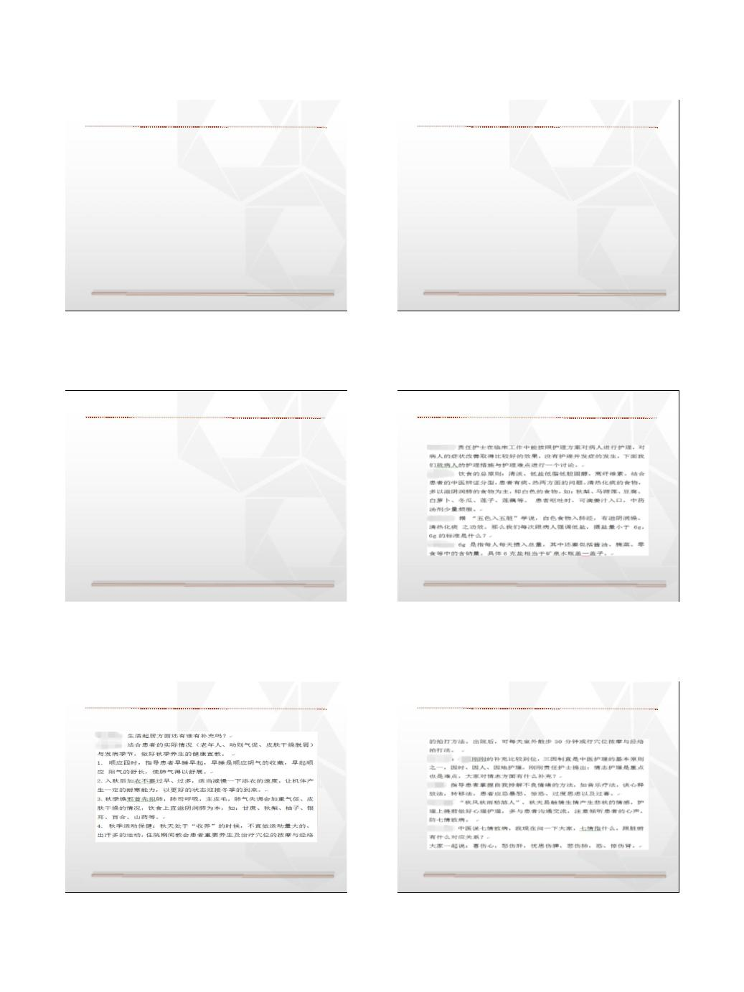
2016-5-30
如何开展中医护理业务查房
如何开展中医护理业务查房
u治疗情况
u床旁查看病人
1、望：望神 、望舌、望形体、望呼吸。
2、闻：气味
1、中药汤剂柴胡陷胸汤合丹参饮加减，治法清热化痰，活血通络。
2、磷酸肌酸组改善心肌代谢，丹参多酚酸盐组活血通络，泮托拉
唑组静滴护胃。
3、问：有无胸痛及周身不适、饮食、二便、睡眠、中医特色技
术操作的效果及有无不良反应。
4、切：心脏听诊（四个区）、测血压、脉搏、全身有无水肿。
3、拜阿司匹林，波立维口服抗血小板聚集防血栓，贝那普利口服
降压，氯化钾口服补钾，氟化他汀纳口服稳定斑块。
4、一级护理，病重，心电监护，测BP HR Q8h，记24小时尿量，低
盐低脂饮食。
健康指导（护士长、责护与病人沟通）：耳穴压豆处疼痛时可
随时调节手法力度，坚持每日按压3~5次，平时头痛、头晕时，
可自行按摩印堂、太阳、风池等穴位；注意饮食清淡、少盐，
注意预防便秘。
5、运用的中医特色治疗技术有穴位按摩，穴位贴敷，耳穴压豆，
艾条灸。
37
38
如何开展中医护理业务查房
如何开展中医护理业务查房
u责任护士汇报护理内容、提出护理难点
u讨论阶段
1.护理措施及中医特
2.床边体查结果：
①目前情况
色护理技术
①胸痛
②头痛
③呕吐
④便秘预防
②中医操作后的效果
3.健康指导：
①生活起居
②饮食指导
③情志护理
④用药指导
4.提出护理难点：
①患者饮食不节，喜肥
甘厚味，健康生活方式
的依从性差。
②情绪自我控制不稳定。
39
40
如何开展中医护理业务查房
如何开展中医护理业务查房
u讨论阶段
u讨论阶段
41
41
42
42
42
7

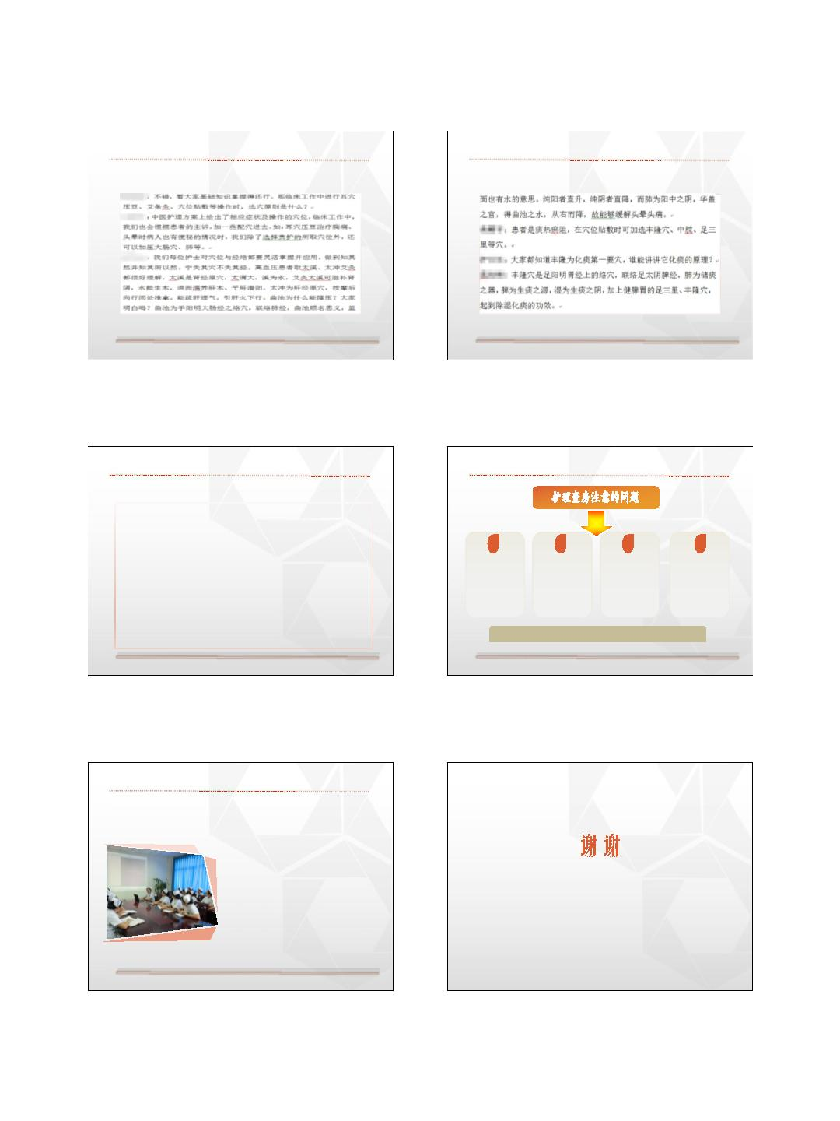
2016-5-30
如何开展中医护理业务查房
如何开展中医护理业务查房
u讨论阶段
u讨论阶段
43
44
44
44
43
43
如何开展中医护理业务查房
如何开展中医护理业务查房
u总结记录
1、穴位贴敷加丰隆、足三里、中脘，用于健脾化痰；加膻中、郄门
以宽胸理气。
2、艾灸加双足三里引火下行。
3、饮食上指导病人吃秋梨膏滋阴润燥，玉灵膏补心血养心气。
4、情绪上护士应多与病人沟通，采取共情、倾听、安慰、陪伴等方
式，还应取得病人家属的理解与支持。百病生于气止于音，五音疗
法可选取古琴《紫竹调》、《春江花月夜》等怡情养性。
5、饮食上重点给病人指导她可以吃什么，而首先不将重点放在她不
能吃什么，以防引起患者的排斥情绪，然后循序渐进、少量、多次
的给予饮食指导。
1
2
3
4
护理查房不是
应对检查，
而是解决问题
注重查房者的
能力，保证护
理查房的质量
护理查房的
核心是病人，
不是责任护士
护理查房注重
人文关怀
6、大家继续加强中医基础理论知识、经络、穴位的学习，并在临床
实践中注意观察疗效，做好记录，总结经验。
7、大家在临床护理中注意中西结合，病情观察、抢救措施等亦为工
作之重点。
护士长在护理查房中，任何时候都是引领人
45
总结
• 通过查房促进了服务理念的转变
• 增加护士运用护理程序的能力
• 提高各级护理人员的综合素质
• 完善护理查房的监督评价体系
• 有利于护理质量提高及护理人才
的培养
• 推广应用新业务、新技术
47
8

